# Studie avslører: Kinesiske skip er hovedkilden til plastforurensning på ‘Inaccessible Island’ i Sør-Atlanteren

**Av Aristos Georgiou, science and health reporter, 10.02.2019, Tech & sience, Newsweek**

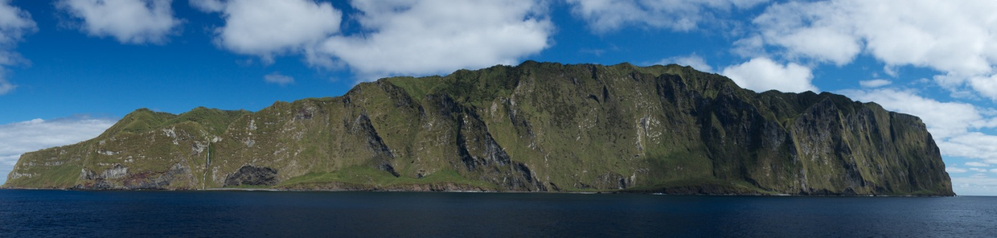

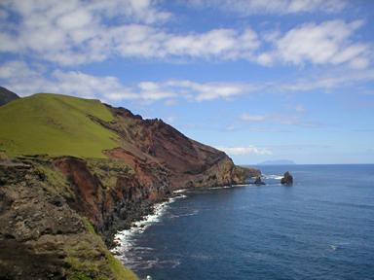

**Inaccessible Island**

**Forskning viser at hoveddelen av plastavfallet som skylles opp på en liten øy i Sør-Atlanteren, består av flasker fra Asia. Disse flaskene har sannsynligvis blitt dumpet fra skip. Denne oppdagelsen, publisert i Proceedings of the National Academy of Sciences, utfordrer den allment aksepterte antagelsen om at det meste av plastavfallet i havet kommer fra landbaserte kilder.**

**Øyer i det åpne hav er ofte utsatt for plastforurensning, spesielt de som ligger nær jordens viktigste havgyrer - store systemer med roterende strømmer hvor flytende avfall samler seg. For å forstå mer om opprinnelsen til dette avfallet, ledet et team under Peter Ryan fra University of Cape Town i Sør-Afrika en undersøkelse av plastavfallet som hadde samlet seg på klippene på Inaccessible Island. Dette er en avsidesliggende, ubebodd øy som ligger midt mellom Argentina og Sør-Afrika, nær** **den store søratlantiske havgyren.**

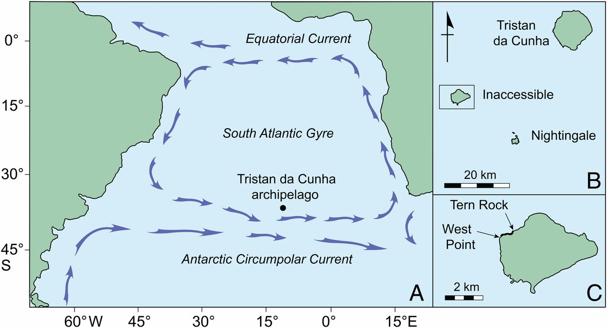

**Inaccessible Island, en del av øygruppen Tristan da Cunha, ligger i nærheten av den søratlantiske havgyren.**

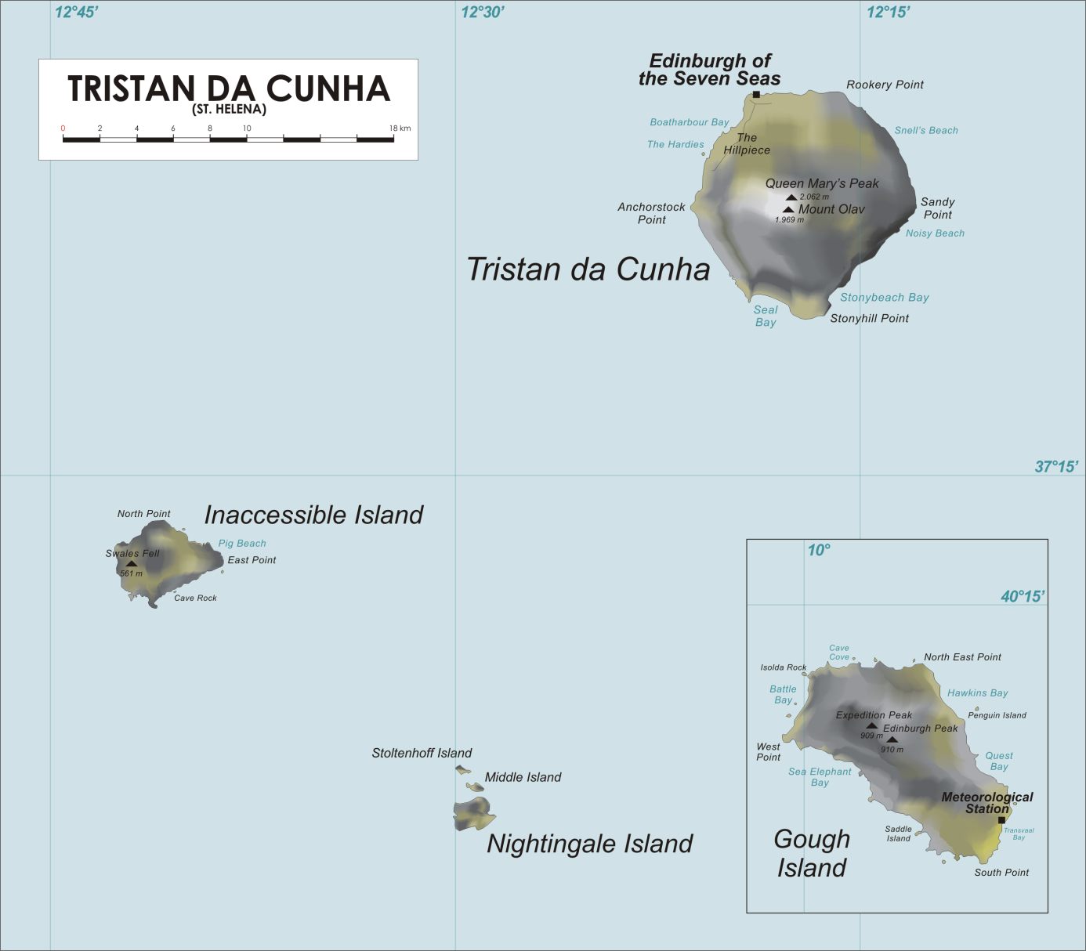

**“Inaccessible Island er et ideelt sted for å studere marin forsøpling, gitt dens sjeldne besøk og minimale menneskelige inngrep,” uttalte Ryan til Newsweek. Forfatterne av studien besøkte øya i 1984, 2009 og 2018. De oppdaget at plastdrikkeflasker var den raskest voksende typen avfall, med en årlig økning på 15 prosent, sammenlignet med en økning på syv prosent for andre typer avfall.**

**På 1980-tallet kom to tredjedeler av flaskene på øya fra Sør-Amerika, over 1800 kilometer unna. Men i 2009 hadde dette endret seg, med flertallet av flaskene som kom fra Asia. Etter å ha undersøkt over 2500 plastflasker og andre beholdere som hadde samlet seg på øyas kystlinje i løpet av en 72-dagers overvåkningsperiode, konkluderte de med at for tiden kommer 73 prosent av de akkumulerte flaskene og 83 prosent av de nylig ankomne flaskene fra Asia, med Kina som hovedkilde.**

**Sjekker oppsamlede flasker for produsentens merker på Inaccessible Island.**

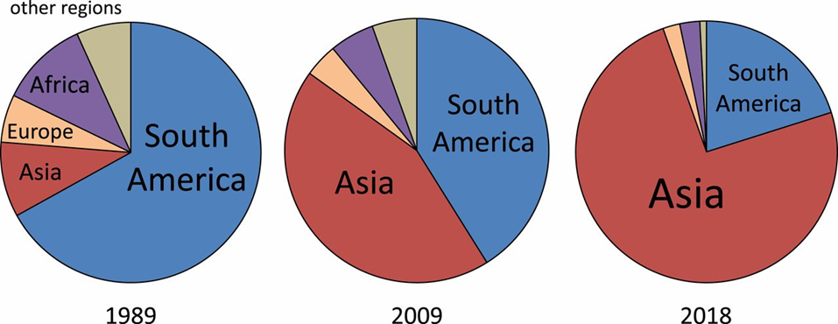

**Trender i opprinnelsen (produksjonsregion) av flasker og andre beholdere som har strandet på Inaccessible Island fra 1989 til 2018.**

**Prosentandelene på kartet viser hvor flaskene funnet på Inaccessible Island i 2018 ble produsert. De blå pilene viser de store skipsrutene rundt Kapp.**

**Teamet oppdaget at 90 prosent av flaskene som ble identifisert i løpet av overvåkningsperioden, hadde blitt produsert i løpet av de to siste årene, ifølge deres datostempler. Dette antyder at flaskene sannsynligvis ikke har drevet over fra Asia, en prosess som vanligvis tar mellom tre og fem år. Dette, sammen med den raske veksten av asiatiske lasteskip i Atlanterhavet, ledet forskerne til å konkludere med at plastflaskene sannsynligvis blir dumpet av asiatiske handelsskip, hovedsakelig fra Kina.**

**Dette funnet, sammen med den raske veksten av asiatiske lasteskip i Atlanterhavet, ledet forskerne til å konkludere med at plastflasker sannsynligvis blir dumpet av asiatiske handelsskip (hovedsakelig fra Kina), i strid med internasjonale konvensjoner for forebygging av forurensning fra skip. “Det er uunngåelig at det kommer fra skip, og at det ikke kommer fra land,” sa Ryan til AFP. Han bemerket at mange av flaskene hadde blitt knust, en vanlig praksis ombord på lasteskip for å spare plass. “En bestemt sektor av handelsflåten ser ut til å være ansvarlig, og det ser ut til å være hovedsakelig en asiatisk sektor.”**

**Ryan fortalte Newsweek at opprinnelsen til flaskene har endret seg dramatisk. “Mens de tidligere hovedsakelig kom fra Sør-Amerika - som er motvind fra øya og dermed den mest sannsynlige kilden for langdistanse drift - kommer de nå hovedsakelig fra Asia. Dette gir ikke mye mening når det gjelder langdistanse transport ved å drive fra produksjonslandet.”**

**Plast som stammer fra landbaserte kilder, ender ofte i havet via elver, ofte som et resultat av dårlig avfallshåndtering. “For eksempel blir søppel, på grunn av utilstrekkelig avfallsinnsamling, vasket ned i avløp i gatene som fører til elver, som fører dette plastavfallet ut i havet,” sa Richard Alan Gross fra Rensselaer Polytechnic Institute til Newsweek.**

**Han la til at andre kilder inkluderer ulovlig dumping direkte i eller nær vannveier, avblåsing fra deponier, utilsiktet og uunngåelig utslipp av plast under aktiviteter som bygging, produksjon, oppdrett, klesvask og via renseanlegg.**

**Nautiske aktiviteter, inkludert skipsfart, fritidsaktiviteter, fiske og akvakultur, bidrar også til mengden plastavfall i havet. Det er generelt antatt at rundt 80 prosent av plastavfallet i havene stammer fra landbaserte kilder. Forskerne sier imidlertid at det er “lite direkte bevis” for denne ideen, og hevder at de siste resultatene kaster tvil om antagelsen.**

**“Siden 1990-tallet har vi hovedsakelig fokusert på landbaserte kilder til forsøpling, noe som knytter seg til det allment antatte at 80 prosent av marin plast kommer fra landbaserte kilder,” sa Ryan. “Dette gir mening for kystfarvann nær store urbane kilder, der enda mer enn dette har en tendens til å komme fra lokale kilder, men artikkelen viser at i det minste for det sentrale sørlige Atlanterhavet, er de fleste flasker — som øker raskere enn andre forsøpling - kommer fra skipsfrakt.”**

**Faktisk sa oseanograf Laurent Lebreton fra organisasjonen Ocean Cleanup at tallet på 80 prosent som ofte er sitert, ikke gjelder for åpent hav. “Alle snakker om å redde havene ved å slutte å bruke plastposer, sugerør og engangsemballasje. Det er viktig, men når vi drar ut på havet, er det ikke nødvendigvis det vi finner,” sa han til AFP, og bemerket at forurensning fra skip er “undervurdert.”**

**Blenden Hall**

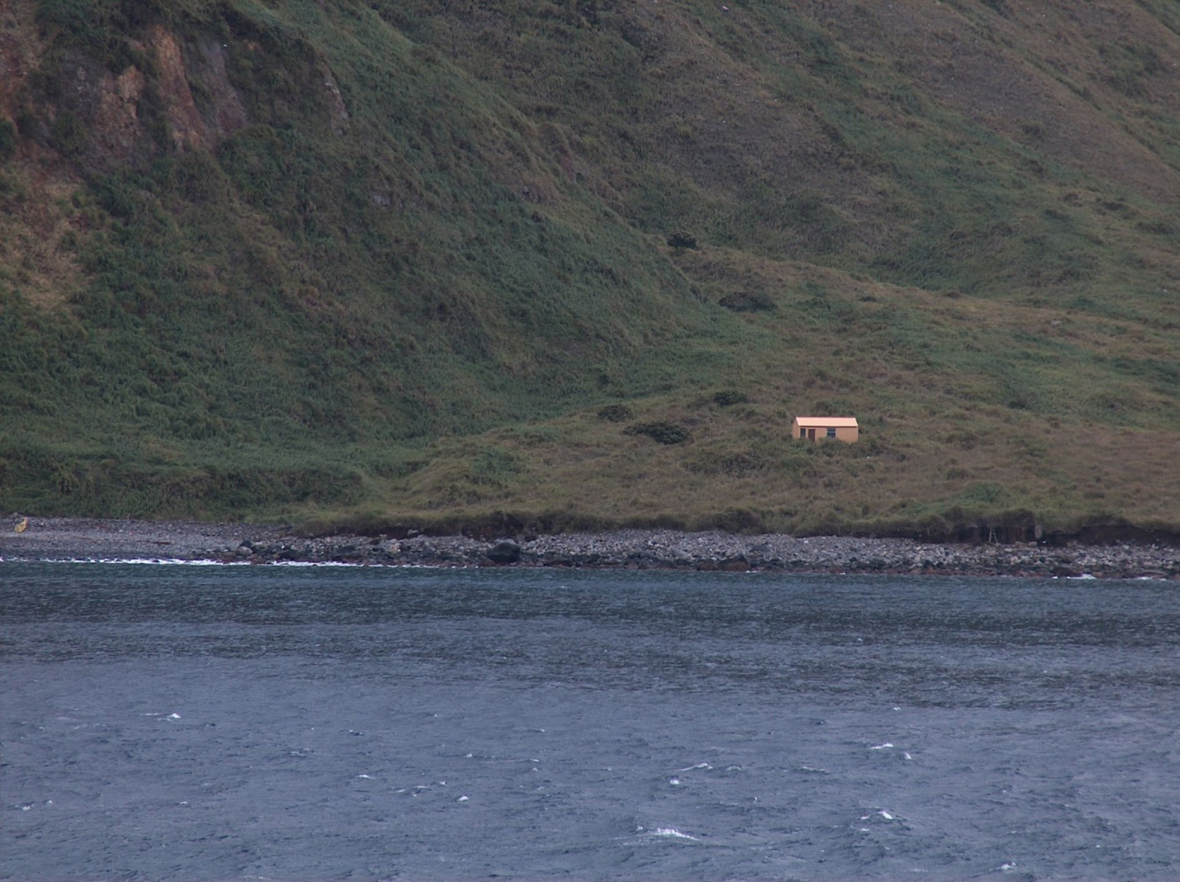

**Det mest kjente skipsvraket på Tristan-øyene var det 450 tonn tunge East Indiaman Blenden Hall, som ble ødelagt 23. juli 1821 etter å ha gått på grunn i et kraftig svell (lang stor bølge) i ellers rolig, men tåkete vær. Omtrent 50 overlevende klarte seg gjennom den sørlige vinteren ved å leve av fisk, sjøfugl og pingviner før de nådde Tristan på en provisorisk redningsbåt. Øyboerne fraktet de gjenværende overlevende til Tristan, hvor de ble værende til januar 1822.**

**Dette området har siden alltid blitt kalt ‘****Blenden Hall’ og var stedet for hytta bygget av 1982/3 Denstone College-ekspedisjonen til Inaccessible. Det var fremdeles bare en hytte på øya i 2019.**

**Kilde:**

* [**https://www.pnas.org/doi/abs/10.1073/pnas.1909816116**](https://www.pnas.org/doi/abs/10.1073/pnas.1909816116)
* [**Plastic Pollution on Inaccessible Island in South Atlantic Comes From Chinese Ships, Study Says - Newsweek**](https://www.newsweek.com/plastic-pollution-inaccessible-island-south-atlantic-chinese-ships-1462642)
* [**https://www.tristandc.com/inaccessible.php**](https://www.tristandc.com/inaccessible.php)
* [**Scientists Crack Mystery of World’s Smallest Flightless Bird: Inaccessible Island Rail | Sci.News**](https://www.sci.news/biology/inaccessible-island-rail-mystery-06574.html)